KẾ HOẠCH BÀI DẠY
MÔN: TOÁN - LỚP 3
BÀI ….: THỰC HÀNH VÀ TRẢI NGHIỆM (TIẾT 1)
I. YÊU CẦU CẦN ĐẠT:
1. Kiến thức, kĩ năng:
- Giải quyết các vấn đề đơn giản liên quan đến tính toán tiền khi mua bán, khuyến khích việc vận dụng tính nhẩm, tính nhanh.
- Vẽ, cắt hình chữ nhật trên giấy kẻ ô vuông; hình tròn, trang trí hình, ....
2. Năng lực đặc thù:
- Tư duy và lập luận toán học; sử dụng công cụ, phương tiện học toán, giải quyết vấn đề toán học, giao tiếp toán học.
- Tích hợp toán học và cuộc sống, Tự nhiên và Xã hội, Tiếng Việt, Mĩ thuật
3. Năng lực chung:
- Năng lực tự chủ, tự học: lắng nghe, trả lời câu hỏi, làm bài tập.
- Năng lực giải quyết vấn đề và sáng tạo: tham gia giải quyết các yêu cầu của bài học
- Năng lực giao tiếp và hợp tác: Hoạt động cá nhân, hoạt động nhóm.
4. Phẩm chất:
- Phẩm chất nhân ái: Có ý thức giúp đỡ lẫn nhau trong hoạt động nhóm để hoàn thành nhiệm vụ.
- Phẩm chất chăm chỉ: Chăm chỉ làm việc để hoàn thành công việc được giao.
- Phẩm chất trách nhiệm: Giữ trật tự, biết lắng nghe và tham gia nghiêm túc.
II. ĐỒ DÙNG DẠY HỌC
- HS: Chuẩn bị các nội dung nêu trong SGK.
III. CÁC HOẠT ĐỘNG DẠY HỌC CHỦ YẾU:
Hoạt động của giáo viên | Hoạt động của học sinh
1. Khởi động: (5 phút)
a. Mục tiêu: Tạo cảm xúc vui tươi, kết nối với chủ đề bài học.
b. Phương pháp, hình thức tổ chức: Đàm thoại, trò chơi
- Tổ chức cho HS múa hát: Ngày mùa vui  - Yêu cầu tổ trưởng kiểm tra đồ dùng đã chuẩn bị.  - GV nhận xét và kết nối giới thiệu nội dung học. | - HS tham gia múa hát  - Bày đồ dùng đã chuẩn bị cho tổ trưởng kiểm tra.  - HS lắng nghe.
2. Hoạt động thực hành (28 phút)
a. Mục tiêu: Giải quyết các vấn đề đơn giản liên quan đến tính toán tiền khi mua bán, khuyến khích việc vận dụng tính nhẩm, tính nhanh.Vẽ, cắt hình chữ nhật trên giấy kẻ ô vuông; hình tròn, trang trí hình, ....
b. Phương pháp, hình thức tổ chức: Trực quan, thảo luận nhóm, đàm thoại, thực hành.
- Tổ chức cho HS theo nhóm làm các việc.  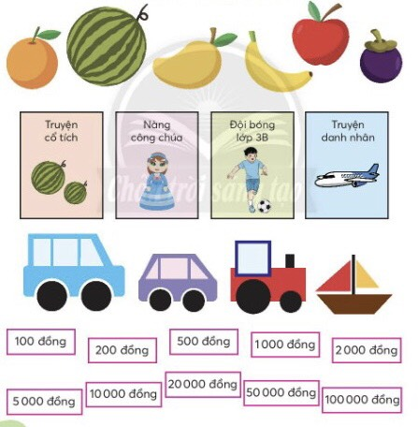  - GV hướng dẫn HS cách vẽ các loại quả dạng hình tròn.  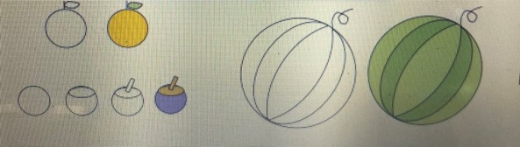  - Nhận xét. | - Theo nhóm thảo luận phân công làm các việc: Vẽ hình trên giấy kẻ ô vuông, trang trí, cắt hình.  + N1: 3 quả dưa hấu kích thước khác nhau (2kg, 2kg 500 gam, 3 kg,) và tiền mệnh giá 100 000 đồng (5 tờ), mệnh giá 1000 đồng, 2000 đồng, 5000 đồng, 10 000 đồng (20 tờ mỗi loại).  + Nhóm 2: 10 quả cam (tuỳ qui định 4 quả/1 kg; 5 quả /1 kg); 10 quả xoài (2 quả/ 1 kg, 4 quả/ 1 kg)  + Nhóm 3: 20 quả chuối (5 quả/ 1 kg); 10 quả táo tây (pomple) (5 quả/ 1 kg).  + Nhóm 4: 20 quả măng cụt (10 quả/1 kg); truyện đọc (mỗi loại 2 quyển)  + N5: Đồ chơi (mỗi loại 3 cái); tiền mệnh giá 20 000 đồng, 50 000 đồng (20 tờ mỗi loại).  - Các nhóm giới thiệu sản phẩm của nhóm mình, nhóm khác nhận xét.
* Hoạt động nối tiếp: (2 phút)
a. Mục tiêu: HS ôn lại những kiến thức, kĩ năng đã học, chuẩn bị bài cho tiết sau.
b. Phương pháp, hình thức tổ chức:Đàm thoại, thực hành
- Nhắc nhở HS hoàn thành các sản phẩm nhóm mình được phân công.  - Chuẩn bị bài sau: Thực hành và trải nghiệm (Tiết 2) | - Thực hiện hoàn chỉnh.  - HS xem trước bài ở nhà.

IV. ĐIỀU CHỈNH SAU TIẾT DẠY:
............................................................................................................................................................................
...........................................................................................................................................................................
..........................................................................................................................................................................

